Zenith Chronomaster Revival “Poker Chip”復刻版腕錶

新加坡，2021年11月15日：Zenith與SJX Watches攜手合作，從El Primero G383腕錶汲取靈感，以現代時尚方式演繹品牌最受歡迎的復古腕錶。Zenith呈獻Chronomaster Revival “Poker Chip”復刻版腕錶。G383腕錶獲收藏家稱為「Poker Chip」（撲克籌碼），被認為是Zenith有史以來中最妙趣迷人的錶款之一。G383腕錶於1969年推出，是早期El Primero錶款之中設計最獨特、罕見，亦最受青睞的作品之一。

G383腕錶設計巧妙，源自1960年代末如夢似幻的動人時光，搭配三色錶盤的A386腕錶，以別出心裁的分區佈局為特色，成為當時最矚目華麗的設計之一。錶盤奪目出眾，由Zenith與其當時最具認受性的錶盤供應商攜手開發，採用大膽鮮明的交替配色，令人想起撲克籌碼，因而得名「Poker Chip」。G383腕錶一眼可辨的獨特風格，為此次合作奠定了基礎。此項目始於2020年5月，當時，新加坡鐘錶雜誌《SJX Watches》創辦人Su Jiaxian先生聯絡了Zenith作品及傳承部門總監Romain Marietta，提議以嶄新方式復刻G383腕錶。

在重新製作G383腕錶的過程中，雙方均認為需要保留重要元件，同時融入現代時尚的品味。Poker Chip腕錶由此面世，透過深淺各異的灰色調和大量Super-Luminova超級夜光物料，重新設計G383腕錶，令腕錶在白晝和黑夜顯現不同個性特色。

SJX解釋：「Zenith擁有豐富歷史傳承，而El Primero機芯亦一直長盛不衰，兩者皆令我心生欽佩。我希望能有所作為，將這款機芯與其悠久歷史巧妙結合，而非單純地複製。我希望能夠呈現一種看似矛盾的設計——外觀擁有G383腕錶一眼可辨的特徵，但又充滿新意，截然不同。」

Poker Chip錶盤為深灰色，運用黑色啞光和覆以Super-Luminova超級夜光物料的分隔印花圖案。時標、計時刻度，以及環繞每個計時盤的放射圖案之中均加入夜光元素。為向極具意義的腕錶作品致敬，Zenith採用El Primero A386腕錶的38毫米錶殼，但加入微噴砂鈦金屬材質，賦予其細膩精緻的深灰色粒紋，與錶盤色彩相互呼應。透過藍寶石水晶錶背，可欣賞鈦金屬錶殼內的El Primero機芯。腕錶與1969年面世、名留青史的原創機芯如出一轍。

每一枚Chronomaster Revival Poker Chip復刻版腕錶皆搭配兩條布料錶帶，一條為啞光黑色，另一條淺綠色並覆以Super-Luminova超級夜光物料。這款腕錶限量推出200枚，將在全球Zenith專門店和網上商店，以及透過SJX Watches發售。

ZENITH：觸手分秒之真。

Zenith鼓勵每個人心懷鴻鵠之志，砥礪前行，讓夢想成真。Zenith於1865年創立，是首間具有現代意義的製錶商，自此，品牌的腕錶便陪伴有遠大夢想的傑出人物實現改寫人類歷史的壯舉，如路易•布萊里奧（Louis Blériot）歷史性地飛越英倫海峽、菲利克斯•鮑加特納（Felix Baumgartner）破紀錄地以自由降落方式完成平流層跳躍。Zenith亦彰顯女性的遠見卓識與開拓精神，並設計了可供女性分享經驗、鼓勵其他女性實現夢想的DREAMHERS平台，向女性在過去和現在取得的卓越成就致敬。

Zenith所有腕錶作品皆搭載由品牌自行開發和製造的機芯。自世界上首款自動計時機芯——El Primero機芯——於1969年面世以來，Zenith便成為計時複雜功能的翹楚，最新推出的Chronomaster系列計時精確至1/10秒，而DEFY 21系列更精確至1/100秒。自1865年以來，Zenith陪伴敢於挑戰自己並突破界限的人士，共同創造瑞士製錶業的未來。觸手分秒之真，就在當下。

Zenith Chronomaster Revival “Poker Chip”復刻版腕錶

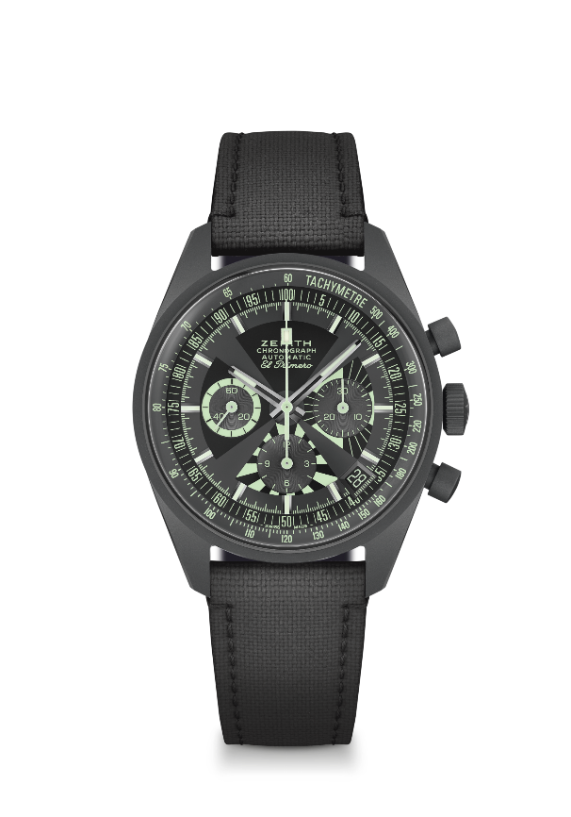
型號： 97.G383.400.38.C880

特色：重新演繹標誌性經典「Poker Chip」（撲克籌碼）錶盤。微噴砂鈦金屬錶殼
原創1969腕錶錶殼，直徑38毫米。El Primero導柱輪自動計時機芯。限量發行200枚。由SJX以及在Zenith專門店和網上商店發售。
機芯：El Primero 400型自動上鏈機芯
振頻：36,000次/小時（5赫茲）
動力儲存：至少50小時
功能：中置時、分顯示。小秒針位於9時位置。計時功能：中置計時指針，12小時計時盤位於6時位置，30分鐘計時盤位於3時位置。測速刻度。 脈搏計刻度。日期顯示位於4:30位置
錶殼：38毫米
材質：微噴砂鈦金屬
錶盤：深灰色錶盤，裝飾啞光黑色及塗以Super-Luminova超級夜光物料的分隔印花圖案
防水深度：50米
售價：9900瑞士法郎
時標：鍍銠琢面覆Super-LumiNova®SLN C3超級夜光物料
指針：鍍銠琢面覆Super-LumiNova®SLN C3超級夜光物料
錶帶及錶扣：隨附兩條布料錶帶，一條為黑色啞光錶帶，另一條為全Luminova「Cordura效果」錶帶。

